**물류 센터 데이터**

온라인으로 도서를 판매하는 한 회사에 세 개의 지역별 물류 센터가 있습니다. 각 물류 센터에서는 서로 다른 컴퓨터 시스템을 사용하여 주문을 입력하고 처리합니다. 회사에서는 가장 효율적인 컴퓨터 시스템을 식별하고 각 물류 센터에서 해당 컴퓨터 시스템을 사용하려고 합니다. 이 데이터를 사용하여 **히스토그램** **산점도** **기술 통계량 표시** 및 **일원 분산 분석** 을 시연할 수 있습니다

여러 물류 센터의 팀들이 주문과 도착에 대한 데이터를 수집합니다.

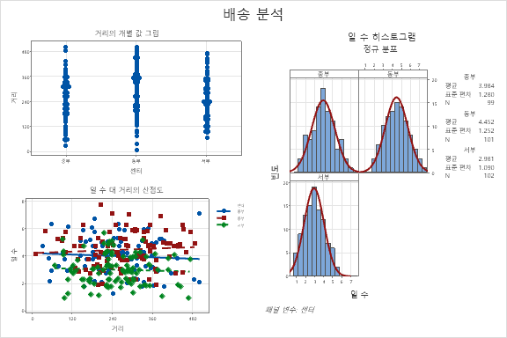

1. **센터별 배송일 수 히스토그램**

**그룹별 요약**

1. **중부**
   * **평균**: 3.984
   * **표준 편차**: 1.280
   * **표본 수 (N)**: 99
   * 데이터는 대체로 평균 4일 주위에 집중되어 있으며, 정규 분포와 유사한 형태를 보입니다.
2. **동부**
   * **평균**: 4.452
   * **표준 편차**: 1.252
   * **표본 수 (N)**: 93
   * 데이터는 평균 4.5일 주위에 집중되어 있으며, 정규 분포와 유사한 분포를 보입니다.
3. **서부**
   * **평균**: 2.981
   * **표준 편차**: 1.090
   * **표본 수 (N)**: 102
   * 데이터는 평균 3일 주위에 분포되어 있으며, 다른 그룹보다 평균이 낮고, 정규 분포에 가까운 형태를 보입니다.

**결론**

* 세 그룹 모두 데이터가 정규 분포를 따르고 있으며, 각 그룹별로 평균과 표준 편차에 차이가 있습니다.
* 중부와 동부는 평균이 4일을 넘는 반면, 서부는 평균이 3일에 가까운 값으로 나타나, 지역에 따라 일 수의 차이가 있을 수 있음을 시사합니다.
* 각 지역의 분포가 정규성을 보이는 것으로 미루어, 분석 결과에 대한 신뢰성을 높일 수 있습니다.

1. **센터별 배송 거리의 개별 값 그림**

**분석 요약**

* **중부, 동부, 서부** 세 그룹 모두에서 거리가 0에서 500까지 분포되어 있습니다.
* 각 그룹의 데이터는 전체적으로 고르게 퍼져 있으며, 특정 그룹에서 특이하게 다른 분포를 보이지 않습니다.
* 각 그룹 내에서 거리 값이 넓은 범위에 걸쳐 분포하고 있으며, 개별 값들이 밀집되어 있지 않고, 비교적 균일하게 분포하고 있습니다.

**결론**

* 이 산점도는 각 지역별로 거리 값에 큰 차이가 없음을 시사합니다.
* 중부, 동부, 서부 지역 간 거리 데이터 분포는 유사하게 보이며, 특별한 이상치는 발견되지 않습니다.
* 이러한 결과는 각 지역의 거리 값에 따른 분석에서 큰 지역별 차이가 없다는 것을 의미할 수 있으며, 이를 바탕으로 동일한 접근 방식으로 분석이 가능할 것으로 보입니다.

**3. 센터별 배송 일수 대 배송 거리의 산점도**

**분석 요약**

* **중부(파란색 원)**, **동부(빨간색 사각형)**, **서부(녹색 다이아몬드)** 각 그룹의 데이터가 거리와 일 수에 따라 분포되어 있습니다.
* 각 그룹은 비교적 고르게 분포되어 있으며, 특정 거리에서만 일 수가 집중되거나 분산되는 패턴은 보이지 않습니다.
* 전반적으로 모든 그룹에서 거리가 증가함에 따라 일 수가 증가하거나 감소하는 명확한 경향은 보이지 않습니다.

**경향 분석**

* 각 그룹별로 추세선이 표시되어 있으며, 추세선이 거의 평행하게 위치해 있는 것으로 보아, 거리와 일 수 간의 관계가 크게 나타나지 않음을 시사합니다.
* 이는 거리와 일 수 간에 상관관계가 거의 없거나 매우 약하다는 것을 의미할 수 있습니다.

**결론**

* 이 산점도는 중부, 동부, 서부 지역에서 거리와 일 수 간의 관계가 명확하지 않음을 보여줍니다.
* 거리와 일 수 간에 강한 상관관계가 없다는 점에서, 거리가 일 수에 미치는 영향이 크지 않을 수 있습니다.
* 지역 간의 일 수와 거리의 관계에서 특별히 두드러지는 차이가 없기 때문에, 다른 변수들이 일 수에 더 큰 영향을 미치고 있을 가능성이 있습니다.